
UNIVERSITAS ISLAM AL-AZHAR
FAKULTAS KEDOKTERAN
KOMISI ETIK PENELITIAN
Kampus : Jalan Unizar No. 20 Turida, Sandubaya, Mataram
Telp/Fax : 0370 – 6175565, Fax : 0370 – 6175146

KETERANGAN KELAIKAN ETIK
(ETHICAL CLEARANCE)
Nomor : 19/EC - 03/FK-06/UNIZAR/VI/2021

Sehubungan dengan rapat Tim Komisi Etik Penelitian Fakultas Kedokteran Universitas Islam Al-Azhar Mataram pada hari Selasa tanggal 15 Juni 2021 Menelaah dengan seksama rancangan Penelitian yang diusulkan :
Judul | : Faktor Risiko Kejadian Stunting Pada Balita di Desa Gelangsar Kecamatan Gunung Sari
Nama Tim Peneliti | : 1. Aena Mardiah, SKM,MPH  2. dr. Sukandriani Utami, S.Ked  3. Dany Karmila, SKM.M.Kes  4. Ayu Anulus, SST, MKM
Unit lembaga | : Fakultas Kedokteran Universitas Islam Al_Azhar
Tempat penelitian | : Desa Gelangsar Kecamatan Gunung Sari
Hasil rapat sepakat | : 1. Bersurat Ke Instansi terkait dan mendapat persetujuan  2. Selama Pengambilan data harus menerapkan Protokol Kesehatan  Covid-19  3. Informed consent yang dilengkapi dengan konpensasi apabila terjadi kejadian pada waktu pengambilan sampel diberikan/dijelaskan kepada respondent serta menandatangani persetujuan dan pada saat pengambilan dokumentasi berupa foto tidak memperlihatkan (dari belakang)  4. Data sifatnya rahasia memakai anonim
Maka dengan ini menyatakan bahwa penelitian tersebut telah memenuhi syarat laik etik.

Mataram, 18 Juni 2021

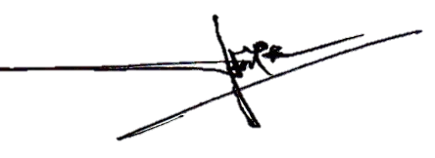
Ketua,

Drs. Moch. Maswan, S.Si., M.Repro.
NIDN 4031125601

